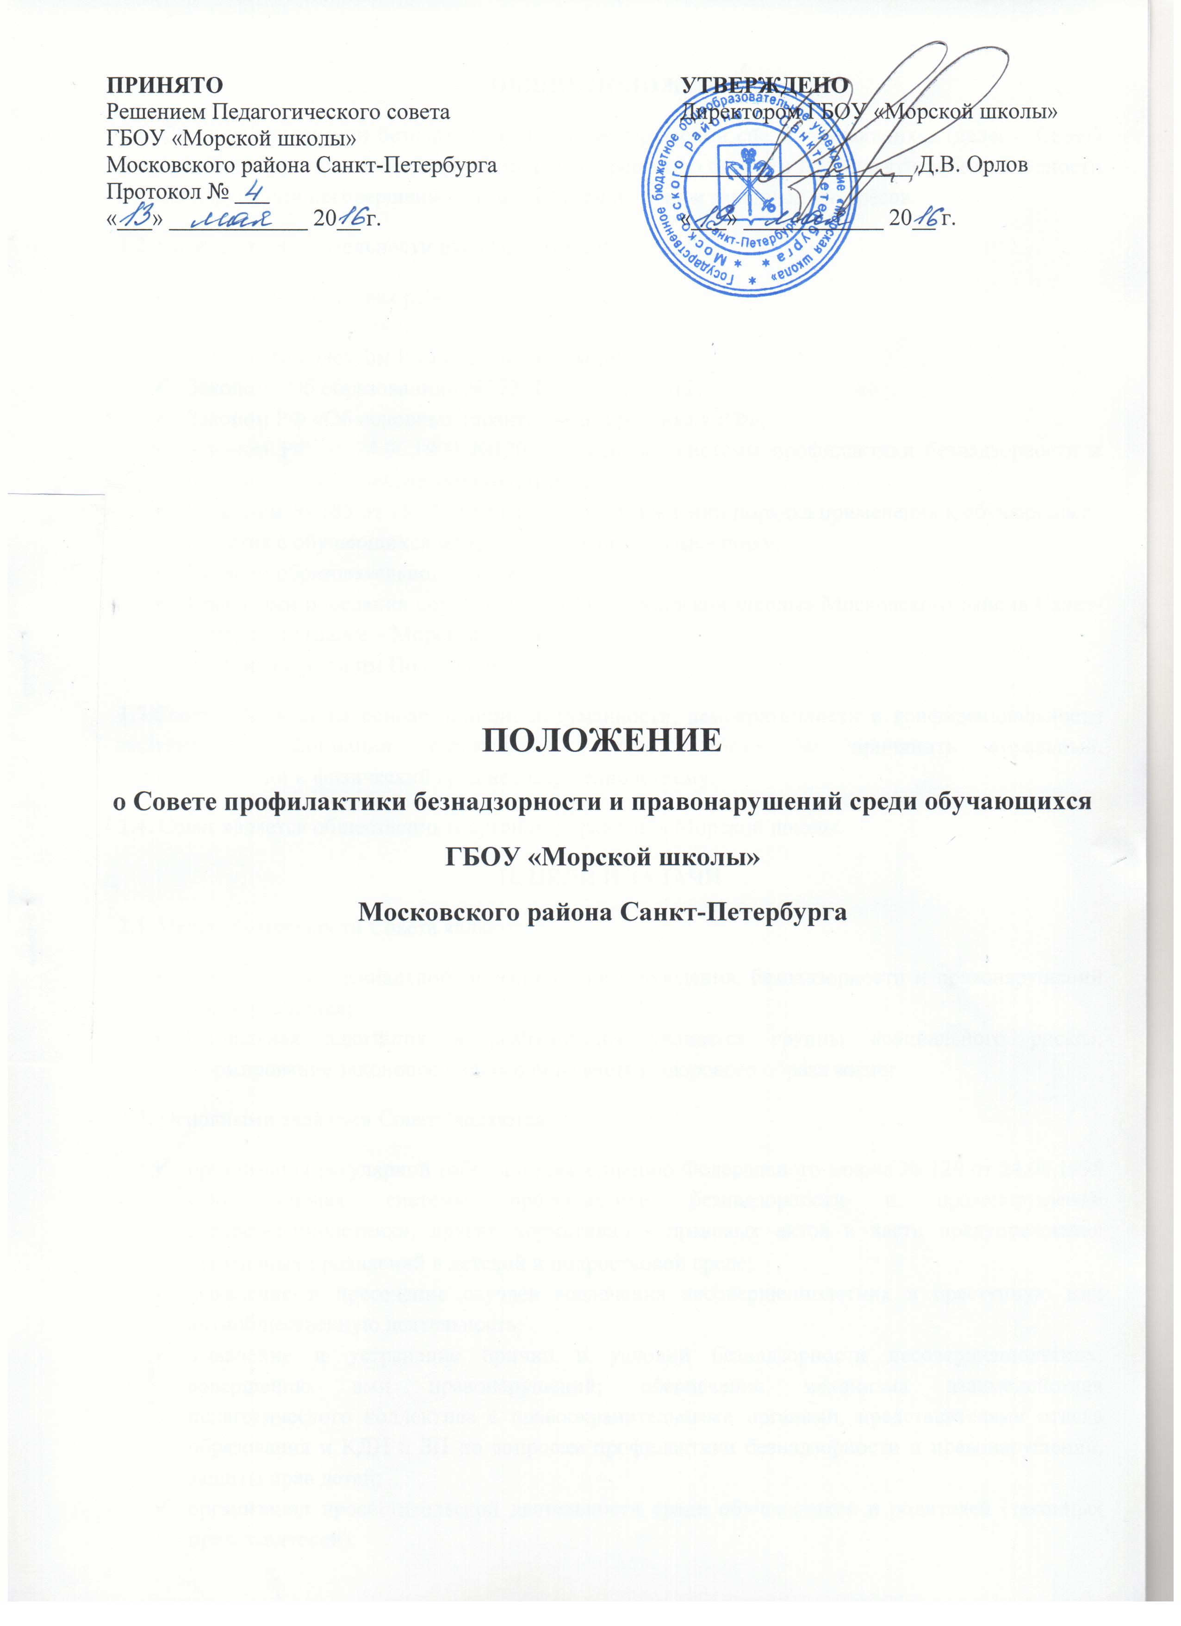
I. ОБЩИЕ ПОЛОЖЕНИЯ
1.1. Совет профилактики безнадзорности и правонарушений среди обучающихся (далее – Совет) создается для осуществления единого подхода к решению проблем профилактики безнадзорности и правонарушений несовершеннолетних, защиты их прав и законных интересов.
1.2. Совет в своей деятельности руководствуется:
- Конвенцией о правах ребенка;
- Конституцией Российской Федерации;
- Семейным кодексом Российской Федерации;
- Законом «Об образовании» №273-ФЗ от 29.12.2012;
- Законом РФ «Об основных гарантиях прав ребенка в РФ»;
- Законом РФ от 24.06.1999 №120 «Об основах системы профилактики безнадзорности и правонарушений несовершеннолетних»;
- Приказом № 185 от 15.03.2013 года «Об утверждении порядка применения к обучающимся и снятия с обучающихся мер дисциплинарного взыскания»;
- Уставом образовательного учреждения;
- Правилами поведения обучающихся ГБОУ «Морской школы» Московского района Санкт-Петербурга (далее – Морская школа);
- а также настоящим Положением.
1.3.Совет действует на основе принципов гуманности, демократичности и конфиденциальности полученной информации, разглашение, которой могло бы причинить моральный, психологический и физический вред несовершеннолетнему.
1.4. Совет является общественным органом управления Морской школы.
II. ЦЕЛИ И ЗАДАЧИ
2.1. Целью деятельности Совета являются:
- профилактика девиантного и асоциального поведения, безнадзорности и правонарушений среди учащихся;
- социальная адаптация и реабилитация учащихся группы «социального риска», формирование законопослушного поведения и здорового образа жизни.
2.2. Основными задачами Совета являются:
- организация регулярной работы по выполнению Федерального закона № 120 от 24.06.1999 «Об основах системы профилактики безнадзорности и правонарушений несовершеннолетних», других нормативно - правовых актов в части предупреждения негативных проявлений в детской и подростковой среде;
- выявление и пресечение случаев вовлечения несовершеннолетних в преступную или антиобщественную деятельность;
- выявление и устранение причин и условий безнадзорности несовершеннолетних, совершению ими правонарушений; обеспечение механизма взаимодействия педагогического коллектива с правоохранительными органами, представителями отдела образования и КДН и ЗП по вопросам профилактики безнадзорности и правонарушений, защиты прав детей;
- организация просветительской деятельности среди обучающихся и родителей (законных представителей).
III.ПОРЯДОК ФОРМИРОВАНИЯ СОВЕТА
3.1. Члены Совета выбираются на Педагогическом совете Морской школы. Состав Совета формируется директором и утверждается приказом.
3.2. Совет состоит из председателя, секретаря и членов совета. Членами Совета могут быть заместители директора, социальные педагоги, классные руководители, родительской общественности, органов ученического самоуправления, а также представители органов внутренних дел и иных органов учреждений системы профилактики безнадзорности и правонарушений несовершеннолетних.
3.3. Численность состава Совета от 5 до 9 представителей.
3.4. Председателем Совета является директор Морской школы, а в его отсутствие – заместитель директора по воспитательной работе, секретарь Совета – руководитель методического объединения классных руководителей.
IV. ОРГАНИЗАЦИЯ РАБОТЫ СОВЕТА
4.1. Председатель Совета:
- организует работу Совета;
- определяет повестку дня, место и время проведения заседания Совета;
- председательствует на заседаниях Совета;
- подписывает протоколы заседаний Совета.
4.2. Организационное обеспечение заседаний Совета осуществляется секретарем. Секретарь Совета:
- информирует членов Совета о месте, времени проведения и повестке дня Совета;
- обеспечивает их необходимыми справочно-информационными материалами;
- составляет проект повестки для заседаний Совета;
- оформляет протоколы заседаний Совета;
- осуществляет анализ и информирует Совет о ходе выполнения принимаемых решений.
V. ПОРЯДОК РАБОТЫ СОВЕТА
5.1. Совет:
- совместно с администрацией составляет план работы на учебный год с учетом нормативных документов и программы развития воспитательной системы Морской школы;
- согласовывает свою работу с Педагогическим советом Морской школы;
- определяет ответственных членов Совета за организацию проведения профилактических мероприятий, вносит свои корректировки и осуществляет контроль за их исполнением;
- оказывает консультативную, методическую помощь родителям (законным представителям) в воспитании детей;
- рассматривает конфликтные ситуации, связанные с нарушением локальных актов школы, с проблемами межличностного общения участников образовательного процесса в пределах своей компетенции;
- организует проверку полученных сведений, принимает меры для нормализации конфликтных ситуаций, примирения сторон или поручает социальному педагогу провести проверку и подготовить заключение о постановке обучающегося на внутришкольный контроль;
- выносит решения о постановке или снятии с внутришкольного контроля;
- в своей деятельности по организации и проведению профилактики безнадзорности и правонарушений обучающихся взаимодействует с районными правоохранительными органами, комиссией по делам несовершеннолетних и защите их прав, органами и учреждениями здравоохранения, социальной защиты населения, родительской и ученической общественностью, а также с другими общественными организациями и объединениями;
- проводит переговоры, беседы с родителями (законными представителями) и другими лицами, у которых возникли конфликтные ситуации с учащимися;
- подготавливает ходатайства в Совет Морской школы о решении вопроса, связанного с дальнейшим пребыванием учащихся-правонарушителей в Морской школе в соответствии с действующим законодательством;
- обсуждает вопросы пребывания детей в неблагополучных семьях, подготавливает соответствующие ходатайств в органы опеки и попечительства;
- планирует и организует иные мероприятия и взаимодействия направленные на предупреждение асоциального поведения учащимися.
5.2. Заседания Совета проводятся регулярно, не реже одного раза в месяц. Внеочередное (чрезвычайное) заседание Совета проводится по решению председателя Совета либо по инициативе не менее половины членов Совета.
5.3. Информация о плане работы Совета и повестка дня очередного заседания вывешивается на информационном стенде за 1 неделю до начала заседания.
5.4. На заседании Совета обучающиеся должны присутствовать с родителями (законными представителями). Совет вправе удалить несовершеннолетнего с заседания на время исследования обстоятельств, обсуждение которых может отрицательно повлиять на учащегося.
5.5. Заседание Совета правомочно, если на нем присутствует не менее половины членов Совета.
5.6. Члены Совета участвуют в его работе лично и не вправе делегировать свои полномочия другим лицам.
5.7. Решения Совета принимаются большинством голосов присутствующим на заседании членов Совета и реализуются через приказы директора.
5.8. Решения Совета доводят до сведения педагогического коллектива, учащихся, родителей (законных представителей) на административных совещаниях, общешкольных и классных родительских собраниях.
5.9. Заседание Совета в течение трех дней со дня его проведения оформляется протоколом, который подписывается председательствующим на заседании и секретарем Совета. Протоколы заседаний Совета нумеруются с начала учебного года и хранятся у председателя Совета.
5.10. Решение Совета профилактики действует в течение полугода. Мера воздействия считается снятой, если несовершеннолетний в течение этого срока не совершил нового правонарушения.

VI. ПРАВА И ОБЯЗАННОСТИ СОВЕТА
6.1. Совет обязан:
- разрабатывать и внедрять систему взаимодействия администрации и педагогов Морской школы с общественностью, призванной осуществлять профилактику правонарушений несовершеннолетних;
- способствовать повышению эффективности работы школы по профилактике правонарушений обучающихся;
- анализировать состояние профилактической работы в Морской школе, особенности развития личности обучающихся, относящихся к «группе риска» и их внеурочную занятость;
- осуществлять консультационно-информационную деятельность для педагога и родителей;
- контролировать исполнение принимаемых решений;
- анализировать свою деятельность, выступать с отчетом о еѐ результатах на педсоветах.
6.2. Совет в пределах своей компетенции имеет право:
- запрашивать от классных руководителей сведения, необходимые для работы Совета, а также приглашать их для получения сообщений и объяснений по вопросам, рассматриваемым Советом;
- проверять условия содержания и воспитания несовершеннолетних в семьях;
- осуществлять контроль воспитательной работы в классах;
- рассматривать информацию, докладные записки педагогов по вопросам поведения, успеваемости и посещаемости уроков обучающимися, фактах жестокого обращения с детьми со стороны взрослых;
- ставить и снимать с внутришкольного контроля «трудных подростков», «неблагополучные семьи»;
- давать индивидуальные и коллективные рекомендации педагогам и родителям по вопросам коррекции поведения несовершеннолетних и проведения профилактической работы;
- выносить на обсуждение на родительские собрания и собрания в классах информацию о состоянии проблемы правонарушений несовершеннолетних;
- ходатайствовать перед КДН и ЗП о принятии мер общественного воздействия в установленном законом порядке в отношении учащихся и их родителей (лиц их заменяющих).
6.3. Совет несет ответственность за правильность оформления документов (протоколов заседаний, ходатайства, письма) и законность принимаемых решений.
VI. ПОДГОТОВКА И РАССМОТРЕНИЕ ДЕЛ
7.1. Материалы, поступившие в Совет, предварительно изучаются председателем или его заместителем, которые принимают решения о:
- рассмотрении дела на заседании Совета профилактики;
- определении круга лиц, подлежащих приглашению на заседание;
- времени рассмотрения дела.

VII. МЕРЫ ВОЗДЕЙСТВИЯ И ПОРЯДОК ИХ ПРИМЕНЕНИЯ
8.1. Совет рассматривает собранные по делу материалы, выслушивает объяснения несовершеннолетнего, его родителей (лиц, их заменяющих) и после всестороннего рассмотрения всех обстоятельств дела принимает решение о мерах воздействия в отношении несовершеннолетнего, среди которых могут быть:
- предупреждение с установлением испытательного срока и возложением контроля на конкретное должностное лицо;
- обязанность принести публичные извинения;
- направление представления в комиссию по делам несовершеннолетних и защите их прав при территориальных управлениях города для принятия мер общественного воздействия в отношении родителей или лиц, их замещающих;
- вынесение предупреждения;
- направление материала в подразделение по делам несовершеннолетних УВД для оформления протокола об административном правонарушении;
- оформление ходатайства о лишении родительских прав.
8.2. Решение Совета действует в течение полугода (6 месяцев с даты вынесения решения). Мера воздействия считается снятой, если несовершеннолетний в течение этого срока не совершил нового правонарушения.

ПРИЛОЖЕНИЕ 1
ПОРЯДОК ПОСТАНОВКИ НА ВНУТРИШКОЛЬНЫЙ КОНТРОЛЬ ОБУЧАЮЩИХСЯ
ГБОУ Морской школы Московского района Санкт-Петербурга
1. Общие положения
1.1. Настоящий Порядок постановки на внутришкольный контроль обучающихся (далее – ВШК) создан на основе:
- Конвенцией о правах ребенка;
- Конституцией Российской Федерации;
- Семейным кодексом Российской Федерации;
- Законом «Об образовании» №273-ФЗ от 29.12.2012;
- Законом РФ «Об основных гарантиях прав ребенка в РФ»;
- Законом РФ от 24.06.1999 №120 «Об основах системы профилактики безнадзорности и правонарушений несовершеннолетних»;
- Приказом № 185 от 15.03.2013 года «Об утверждении порядка применения к обучающимся и снятия с обучающихся мер дисциплинарного взыскания»;
- Уставом образовательного учреждения;
- Правилами поведения обучающихся ГБОУ Морской школы Московского района Санкт-Петербурга (далее – Морская школа);
- а также настоящим Положением.
1.2. Настоящий ВШК регламентирует постановку и снятие с внутришкольного контроля обучающихся Морской школы, находящихся в социально опасном положении и нуждающихся в индивидуальной профилактической работе.
2. Цель
2.1. Создание системы индивидуальных профилактических мероприятий и усиление социально-правовой защиты обучающихся Морской школы.
3. Категории обучающихся, подлежащих ВШК, и основания для постановки на ВШК
№ | Категории учащихся | Основание
3.1 | Обучающиеся, пропускающие занятия без уважительной причины, 15— 30% учебного времени (более 10 дней в месяц), систематически опаздывающие | Учет посещаемости
3.2 | Обучающиеся, оставленные на повторный год обучения | Решение Педагогического совета
3.3 | Обучающиеся, сопричастные к употреблению ПАВ, спиртных напитков, курению на территории ОУ, правонарушениям | Ходатайство перед Советом профилактики о постановке на внутришкольный контроль и предоставлении коррекционных услуг несовершеннолетнему
3.4 | Обучающиеся, систематически нарушающие дисциплину, проявляющие элементы асоциального поведения (сквернословие, драки, издевательство над другими детьми, унижение человеческого достоинства) | Наличие докладных от педагогов.  Докладная записка на имя директора от инспектора о/п, закрепленного за школой
3.5 | Обучающиеся совершившие:  - правонарушение;  -общественно опасное деяние;  - преступление. | Выписка из решения КДН
3.6 | Обучающиеся, прошедшие курс реабилитационных мероприятий | Постановление КДН о снятии статуса «социально опасное положение»
3.7 | Обучающиеся, в отношении которых решался вопрос о присвоении статуса социально опасного положения на заседании КДН, в присвоении статуса было отказано | Выписка из решения КДН
3.8. | Обучающиеся, причиняющие вред школьному имуществу | Докладная педагога
4. Порядок постановки учащихся на ВШК
4.1. Ежегодно в сентябре по результатам заполнения социально-педагогического паспорта школы на заседании Совета профилактики принимается решение о постановке на контроль обучающихся вышеуказанных категорий.
4.2. В течение учебного года решение о постановке обучающегося на контроль и сроках принимается на заседаниях Совета профилактики при наличии оснований, указанных в п. 3.
4.3. Постановка несовершеннолетнего на контроль осуществляется в присутствии родителей (или законных представителей) и обучающегося, которым объясняется причина постановки на контроль, ее сроки (от 3-х месяцев до 1 года), условия снятия с контроля.
4.4. На Совете профилактики утверждается план индивидуальной профилактической работы с обучающимся, вырабатываются единые совместные действия семьи и Морской школы по ликвидации тех или иных проблем ребенка и семьи.
5. Порядок снятия с ВШК
5.1. При наличии положительных результатов коррекционной работы на заседании Совета профилактики принимается решение о снятии ученика с ВШК.
5.2. Обучающийся, поставленный на контроль, и его родители могут быть приглашены на заседание Совета профилактики в промежуточное время установленного срока с целью контроля выполнения плана индивидуальной профилактической работы.
5.3. Снятие с ВШК по истечении установленного срока и при положительных результатах производится на Совете профилактики в присутствии родителей и обучающегося.
5.4. Критерии снятия детей с ВШК:
Критерий | Основания
Успешное завершение коррекционной работы | Протокол заседания Совета профилактики, ходатайство классного руководителя и педагогов
Смена места учебы, отчисление или окончание школы | Приказ
Решение КДН о присвоении статуса социально опасного положения | Постановление КДН
6. Ответственность и контроль.
6.1. Ответственность за индивидуальную профилактическую деятельность в отношении каждого обучающегося, поставленного на ВШК, несут педагоги (классные руководители, социальный педагог), утвержденные приказом директора Морской школы.
6.2. Контроль за качеством исполнения проводимой работы возлагается на заместителя директора по ВР Морской школы.

